生物试卷

1. 在体内体液免疫和细胞免疫是共同作用来维持内环境的稳态的，下列说法错误的是
A. 同一抗原物质既可以与抗体结合，也可以被T细胞识别
B. 抗原物质在进入组织细胞后，抗体就会与相应组织细胞结合，刺激细胞消化抗原
C. 淋巴因子在特异性免疫过程中产生，广泛分布于内环境中
D. 记忆细胞可以接受同一抗原物质的刺激，并发生增殖、分化
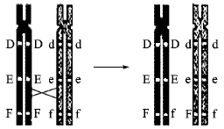
2．减数分裂中发生的染色体交叉互换，也可以发生在某些生物体的有丝分裂中，这种现象称为有丝分裂交换。下图是某高等动物一个表皮细胞发生有丝分裂交换的示意图。下列说法不正确的是 （ ）
A．该细胞在发生有丝分裂交换后，产生4种基因型
的子代表皮细胞
B．若不考虑该生物发生的交换，那么该生物产生的
配子有2种基因型
C．若该图是该生物的精原细胞在产生精细胞时发
生减数分裂交换后的结果，由它产生的配子类型
有4种
D．若细胞在减数分裂和有丝分裂中都发生交换，减数分裂对于遗传多样性的贡献较大
3．图甲表示植物在不同光照强度下单位时间内CO₂释放量和O₂产生总量的变化。图乙表示植物光合速率与光照强度的关系曲线。假设不同光照强度下细胞呼吸强度相等，下列说法正确的是（ ）

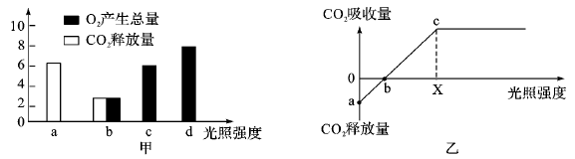
A．若图甲代表水稻，图乙代表蓝藻，则图甲的c时与图乙的c时细胞中产生ATP的场所都有细胞质基质、线粒体和叶绿体
B．若图甲与图乙为同一植物，则相同温度下，图甲的b相当于图乙的b点
C．图甲植物的d时单位时间内细胞从周围环境吸收2个单位的CO₂
D．图乙的a、b、c点光合作用限制因素只有光照强度
4. 在一定浓度的CO₂和适当的温度条件下，测定A植物和B植物在不同光照条件下的光合速率，结果如下表，以下有关说法错误的是
 | 光合速率与呼吸速率相等时光照强度（klx) | 光饱和时光照强度（klx) | 光饱和时CO₂吸收量（mg/100cm²叶•小时） | 黑暗条件下CO₂释放量（mg/100cm²叶•小时）
A植物 | 1 | 3 | 11 | 5.5
B植物 | 3 | 9 | 30 | 15

A. 与B植物相比，A植物是在弱光照条件下生长的植物
B.当光照强度超过9klx时，B植物光合速率不再增加，造成这种现象的是暗反应跟不上光反应
C. 当光照强度为9klx时，B植物的总光合速率是45mgC02/100cm²叶•小时
D. 当光照强度为3klx时，A植物与B植物固定的CO₂量的差值为4mgC0₂/100cm²叶•小时
5．图①表示限制酶切割某生物DNA分子的过程；图②表示该生物体细胞部分基因和染色体的关系；该生物的黑色素产生需要如图③所示的3类基因参与控制，三类基因的控制均表现为完全显性。下列说法正确的是（ ）
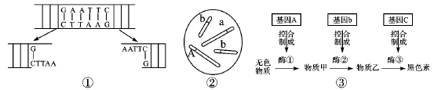
A．图①所示限制酶能识别的碱基序列是TTAA，切点在G和A之间
B．用限制性内切酶可以从图②所示基因型的细胞中提取合成黑色素的所有目的基因
C．图②所示的生物体中肯定存在含有2个a基因的细胞
D．若图③中的1个b基因突变为B，则该生物体仍然可以合成出物质乙
30． 某学校研究小组利用叶面积相等的A、B两种植物的叶片分别进行了以下两组实验（假设两组实验在相同并适宜的温度下进行，且忽略光照对呼吸作用的影响）：
实验一 将A、B两种植物的叶片分别放置在相同的密闭小室中，给予充足的光照，利用红外测量仪每隔5min测定小室中的CO₂浓度，结果如图1所示。
实验二 给予不同强度的光照，测定A、B两种植物叶片的CO₂吸收量和CO₂释放量，结果如图2所示。
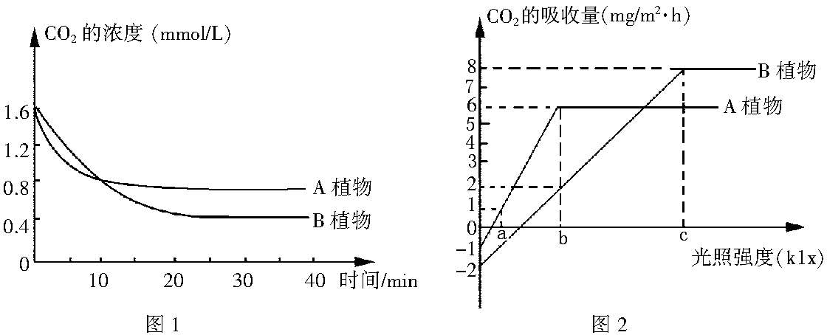
请据图分析回答：
（1）0～25min期间，影响B植物光合作用强度的主要因素是 。在低浓度二氧化碳时，固定CO₂能力较强的植物是 。
（2）当实验一从开始经过10min，A植物通过光合作用制造的有机物总量比B植物 ，原因是 。
（3）若A植物在第5min时，光照突然降低，C₃含量在短时间内将 。实验二中，若给予的光照强度为x klx（a＜x＜b），每日光照12小时，一昼夜后B植物的干重将 。
（4）为验证A植物光合作用所需的条件，现提供如下材料和用品：离体叶绿体、0.5mol/L蔗糖溶液、浓度为1％DCPIP溶液、蒸馏水、量筒、锡箔纸、试管若干、离心机。请依据“希尔反应”涉及的实验原理，完成下面的实验设计并回答下列问题：
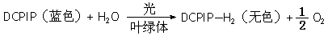
希尔反应：将叶绿体分离后置于试管中，假若在试管中加入适当的“氢受体”，如二氯酚吲哚酚（简称DCPIP），那么照光后便会使水分解并放出氧气，这个反应被称为“希尔反应”。反应的过程如下（注：DCPIP是一种氢受体，在氧化态时是蓝色，在还原态时是无色）。
方法步骤：
光
叶绿体

第一步：离体叶绿体溶解于0.5mol/L蔗糖溶液制备成叶绿体悬浮液：
第二步：填表
组别 | 加 入 试 剂 | 处理方法
试管1 | 1% DCPIP 0.5ml 和 叶绿体悬浮液5ml | 光照
试管2 |  | 黑暗
试管3 | 1% DCPIP 0.5ml 和0.5mol/L蔗糖溶液5ml
第三步：一段时间后，各试管用离心机离心5分钟。
可能的实验结果及相应的结论：
①观察结果：离心后试管1、2、3内上层清液的颜色依次是： 。
②实验结论：光合作用的条件是 。
③实验分析与思考：配置叶绿体悬浮液时加入0.5mol/L蔗糖溶液的目的是
31.I.科学家应用基因工程技术培育了一种抗虫杨树(假设为纯合子)，它的叶能产生毒蛋白，杀死害虫，目前正在大面积推广种植，科学家还研究了抗虫杨树和非抗虫杨树的遗传物质，发现抗虫杨树为显性(其基因用B表示)
(1)采用基因工程技术改良植物时，目的基因与作为________的质粒组装成为重组DNA分子，为便于筛选获得目的基因的受体细胞，所用的质粒通常具有______ ___。将筛选出的带有目的基因的体细胞用___________技术才能获得具有目的基因的植株。
(2)将该转基因抗虫杨树的花粉传到非抗虫杨树的雌蕊柱头上，胚乳的基因型为______________。
II. 玉米非糯性基因(A)对糯性基因(a)是显性，黄胚乳基因(Y)对白胚乳基因(y)是显性，这两对等位基因分别位于第9号和第6号染色体上。A－ 和a－ 表示该基因所在染色体发生部分缺失（缺失区段不包括A和a基因），缺失不影响减数分裂过程。染色体缺失的花粉不育，而染色体缺失的雌配子可育。请回答下列问题：
(1)现有基因型分别为AA、Aa、aa、AA－、A－a、aa－6种玉米植株，通过测交可验证“染色体缺失的花粉不育，而染色体缺失的雌配子可育”的结论，写出测交亲本组合的基因型： 。
(2)以基因型为Aa^{一}个体作母本，基因型为A^{一}a个体作父本，子代的表现型及其比例为 。
(3)基因型为Aa^{一}Yy的个体产生可育雄配子的类型及其比例为 。
(4)现进行正、反交实验，正交：AaYy（♀）×A^{一}aYy（♂），反交：A^{一}aYy（♀）×AaYy（♂），则正交、反交后代的表现型及其比例分别为 、 。
(5)以aaYY和AAyy为亲本杂交得到F1，F1自交产生F2。选取F2中的非糯性白胚乳植株，植株间相互传粉，则后代的表现型及其比例为 。
BACDC
30. （1）CO₂浓度 B （2）少 A植物的呼吸作用强度小于B植物的呼吸作用强度
（3）增加 减少
（4）第二步
试管2 | 1% DCPIP 0.5mL和叶绿体悬浮液5mL
试管3 |  | 光照
①无色 、蓝色、蓝色 ② 光照和叶绿体(答全给分)
③维持叶绿体内外渗透压的平衡（或维持叶绿体的正常形态）
31. II (1)aa（♀）×A—a（♂）；A—a（♀）×aa（♂）
(2)非糯性：糯性=1：1
(3)AY：Ay=1：1
(4)非糯性黄胚乳：非糯性白胚乳：糯性黄胚乳：糯性白胚乳=3：1：3：1
非糯性黄胚乳：非糯性白胚乳：糯性黄胚乳：糯性白胚乳=9：3：3：1
(5)非糯性白胚乳：糯性白胚乳=8：1

()

